Экономический рост – это устойчивое долгосрочное увеличение производства товаров и услуг.
Все товары и услуги, произведённые в стране, мы называем валовым внутренним продуктом. ВВП исчисляется как номинальный и реальный показатель. ВВП может быть рассчитан и на душу населения. Какие из этих показателей отражает экономический рост?
- Реальный ВВП, рассчитанный в неизменных ценах, показывает положительную или отрицательную динамику уровня экономического развития страны. Рост номинального ВВП может быть связан с повышением общего уровня цен, а не увеличением производства.
- ВВП на душу населения в сравнении с показателями прошлых лет позволяет оценить, вырос ли действительно уровень благосостояния граждан данной страны. Падение душевого ВВП показывает снижение уровня жизни в стране, что означает отсутствие экономического роста вообще или превышение темпов роста численности населения над темпами роста реального ВВП.
- Долговременность тенденции увеличения ВВП отражает реальный экономический рост. Рассматривать краткосрочный период увеличения производства нет экономического смысла.
Измерить экономический рост мы можем, рассчитав среднегодовой темп прироста реального ВВП в процентах к предыдущему году. Для этого воспользуемся формулой:
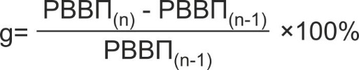
где g – темп прироста ВВП;
РВВП_{(n)} – реальный ВВП текущего года;
РВВП_{(п – 1)} – реальный ВВП предыдущего года.
Например, в США реальный ВВП в 2008 году составил 14 963 млрд. долларов, а в 2009 году – 14 335 млрд. долларов. Подставим значения в формулу и получим значение темпа прироста реального ВВП:
(14 335 – 14 963) : 14 963 = -0,04 или -4%.
Полученные данные отражают влияние мирового экономического кризиса на экономику США в 2008 году.
Виды и факторы экономического роста
От того, по каким причинам происходит увеличение производства, выделяют экстенсивный и интенсивный экономический рост.
Экстенсивный рост – это увеличение производственных возможностей государства за счёт расширения количества использованных ресурсов.
Интенсивный рост – это увеличение производственных возможностей государства за счёт более эффективного использования того же количества ресурсов.
Факторы экстенсивного роста – увеличение количества природных, трудовых и капитальных ресурсов – имеют существенное значение, но развитие экономики «вширь» рано или поздно столкнётся с проблемой ограниченности ресурсов на данной территории.
Факторы интенсивного роста – инновационные технологии, повышение производительности труда, управления и инфраструктуры – развивают экономику «вглубь», выводя жизнь государства на новый качественный уровень.
Рассмотрим факторы экономического роста подробнее:
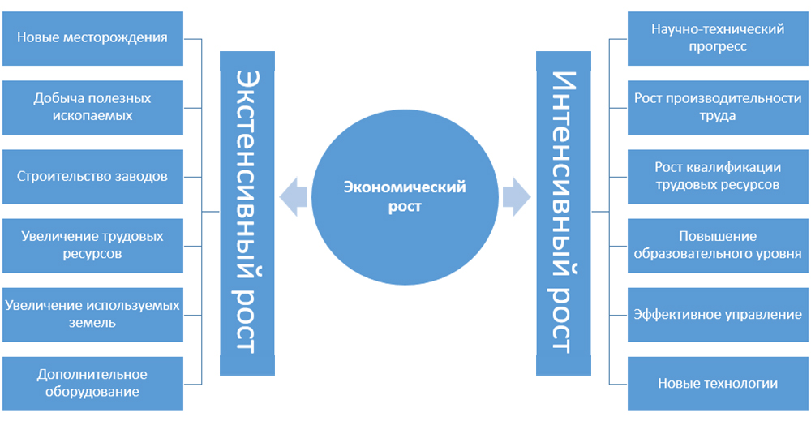
Рисунок 1 – Факторы экономического роста
Для современной экономики важнейшим фактором развития становится научно-технический прогресс – непрерывное внедрение новшеств в организацию быта, производства и труда на основе научных достижений. Научно-технический прогресс пронизывает все сферы человеческой деятельности. Умная техника, мобильная связь сопровождают бытовую и производственную деятельность человека. Предельные скорости передачи информации, новые виды транспорта буквально «сжимают» мир, делая его доступным. Высокий уровень образования, интеллектуализация труда становятся непременным условием экономического роста.
Совокупность реализованных инноваций в науке и экономике называется инновационным развитием. Например, цифровизация производства, освоение нанотехнологий и биоинженерии. Научно-технический прогресс стал основой для перехода к постиндустриальной экономике и качественно новым позициям человека в обществе – мобильности, адаптивности, самоорганизации и другим элементам инновационной культуры.
Резюме теоретической части
Экономический рост – это длительное и устойчивое увеличение реального ВВП, в том числе и на душу населения. На экономический рост влияют как экстенсивные (количественные), так и интенсивные (качественные) факторы. Современное инновационное развитие общества происходит за счёт научно-технического прогресса – ведущего фактора интенсивного экономического роста.
задание тренировочное
1. Найдите пять слов, относящихся к теме урока.
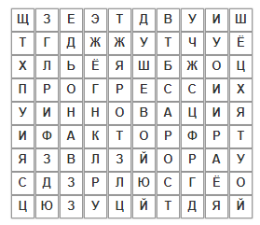
2. Выберите правильные ответы.
Из предложенного перечня выберите названия экстенсивных факторов производства:
А) открытие месторождений;
Б) научная организация труда;
В) строительство предприятий;
Г) повышение образовательного ценза.
Для выполнения задания необходимо вспомнить факторы экстенсивного и интенсивного экономического роста и определить, какие из указанных вариантов ответов содержат информацию о качественных изменениях в экономике, а какие – о количественных изменениях.

Работу предоставит 22.05.2020 на эл.почту

